Программа учебной дисциплины Линейная алгебра и геометрия

Утверждена
Академическим советом ООП
Протокол № от «__»_____20__ г.

Автор | Д.И.Пионтковский
Число кредитов | 10
Контактная работа (час.) | 144
Самостоятельная работа (час.) | 198
Курс | 1
Формат изучения дисциплины | Без использования онлайн курса

- ЦЕЛЬ, РЕЗУЛЬТАТЫ ОСВОЕНИЯ ДИСЦИПЛИНЫ И ПРЕРЕКВИЗИТЫ

Целями освоения дисциплины «Линейная алгебра и геометрия» являются
    - ознакомление студентов с основами линейной алгебры, аналитической геометрии и общей алгебры;
    - формирование у студентов навыков использования методов линейной алгебры для формализации и решения прикладных задач, в том числе экономических и геометрических, и, особенно, возникающих в задачах анализа данных и в компьютерных науках.

В результате освоения дисциплины студент должен:
- Знать основные теоремы линейной алгебры и иметь четкое представление об основных алгебраических структурах, используемых в задачах линейной алгебры;
- Уметь решать задачи линейной алгебры и аналитической геометрии, перечисленные в программе курса, иметь представление об алгоритмической сложности таких задач;
- Иметь навыки решения систем линейных уравнений, вычисления определителей, исследования квадратичных форм, нахождения собственных векторов, приведения оператора к жордановой форме, определения типов и свойств кривых и поверхностей первого и второго порядка.

Курс относится к числу базовых и не имеет пререквизитов, выходящих за пределы отличного владения школьной программой по геометрии, алгебре и началам анализа.
Основные положения дисциплины должны быть использованы в дальнейшем при изучении следующих дисциплин:

- Математический анализ;
- Дифференциальные уравнения;
- Теория вероятностей и математическая статистика;
- Анализ данных;
- Машинное обучение,

и других.

Содержание УЧЕБНОЙ ДИСЦИПЛИНЫ

- Векторы и матрицы.

Векторы как упорядоченные наборы чисел. Линейные операции. Скалярное произведение, неравенство Коши, неравенство треугольника, угол между векторами.
Линейные многообразия, прямые. Прямые и плоскости в трехмерном пространстве, способы задания, углы между ними.

Матрицы и линейные операции над ними. Различные алгоритмические реализации умножения матриц. Простейшие матричные уравнения, система линейных уравнений в матричной форме. Невырожденные (обратимые слева) матрицы.
*Другие определения произведения матриц.
*Простейшая линейная производственная модель.

- Определитель.

Маломерные определители. . Расстояния, площади многоугольников и объемы тетраэдров и параллелепипедов в двумерном и трехмерном арифметическом пространстве.

Перестановки. Знак перестановки, разложение перестановки в произведение транспозиций.
Понятие группы. Примеры.

*Примеры и некоторые свойства групп подстановок. Группы симметрий. Подгруппы, порядок элемента группы. Теорема Кэли.

Определитель квадратной матрицы.

Свойства определителя. Способы вычисления определителей. Определитель произведения матриц.
*Аксиоматическое определения определителя.
*Классические определители.

- Решение систем линейных уравнений.

Решение системы линейных уравнений с невырожденной матрицей. Формулы Крамера.
Формула обратной матрицы.

Элементарные преобразования. Общая схема редукции. Метод Гаусса.

Ранг матрицы: различные определения. Миноры и вычисление ранга.
Другие способы вычисления обратной матрицы.

Теорема Кронекера-Капелли, альтернатива Фредгольма. Общий вид решений системы линейных уравнений.

- Линейные пространства.

Определение и примеры линейных пространств. Подпространство. Линейная независимость, базис, размерность. Замена координат. Размерности суммы и пересечения подпространств.

Линейные отображения и линейные операторы. Изоморфизм линейных пространств. Замена базисов. Ядро и образ линейного отображения.
* Свойства решетки подпространств линейного пространства.
*Факторпространства. Точные последовательности. Тензорное произведение линейных пространств.

- Комплексные числа.

Понятие поля. Примеры: некоторые числовые поля, поле из двух элементов.

Определение комплексного умножения на плоскости. Основные операции с комплексными числами. Модуль и аргумент, формулы Муавра, формула Эйлера. Решение простейших алгебраических уравнений. *Основная теорема алгебры.

Линейные пространства над полем.
Комплексное линейное пространство, комплексификация действительного пространства.

*Алгебры над полем. Кватернионы. Геометрический смысл кватернионов.

*Бесконечномерные алгебры. Симметрическая алгебра и алгебра Грассманна. Определитель как старшая внешняя степень оператора.

- Евклидовы пространства.

Билинейные и квадратичные формы. Ортогональные базисы, процесс ортогонализации Грама-Шмидта. Канонический вид и нормальный вид квадратичной формы, закон инерции. Положительно и отрицательно определенные квадратичные формы. Метод Якоби. Критерий Сильвестра.

Евклидовы пространства. Матрица Грама. Неравенство треугольника, неравенство Коши. Угол между векторами. Проекции, нормали, расстояния. Ортогональные и ортонормированные базисы, их построение. Объем параллелепипеда, его связь с ориентированным объемом и матрицей Грама.

- Собственные векторы.

Инвариантные подпространства и собственные вектора линейного оператора. Собственные значения и характеристический многочлен. Теорема о минимальной размерности инвариантных подпространств. Диагонализуемый оператор.

*Модель межотраслевого баланса.

Корневые подпространства. Жорданова форма и жорданов базис. Алгоритм построения жорданова базиса. Матричные многочлены, теорема Гамильтона-Кэли, минимальный многочлен и его связь с характеристическим многочленом.

*Фробениусова форма матрицы.

Линейные операторы в пространстве со скалярным произведением. Самосопряженные (симметрические) операторы и ортонормированные собственные базисы. Унитарные и ортогональные операторы.

- Основы аналитической геометрии

Векторное и смешанное произведение векторов, их применение. * Смешанное произведение и форма объема в многомерном пространстве.
Движения аффинного пространства, теорема о разложении движения в композицию ортогонального оператора и параллельного переноса. Общие квадрики в n-мерном арифметическом пространстве, теорема о приведении их движением к каноническому виду. Кривые второго порядка, их классификация. Свойства конических сечений. Классификация поверхностей второго порядка.
* Основы проективной геометрии: проективные пространства, проективизация, понятие о проективном алгебраическом многообразии, изоморфизм групп GL(V) и H(V ) /PGL(V), задание проективного отображения его значениями на точках общего положения.
.

ОЦЕНИВАНИЕ

Контроль знаний студентов включает формы текущего и итогового контроля. Текущий контроль осуществляется в виде двух распределенных домашних заданий (в течение, соответственно, 1-2 и 3-4 модулей), контрольных работ по итогам 2 и 3 моделей, а также коллоквиума в 4 модуле изучения курса. Итоговый контроль осуществляется в виде экзамена в форме (после 2 модуля) и в форме письменной контрольной работы (после 4 модуля). двух письменных экзаменов (после 4 и 6 модуля), а также двух коллоквиумов (в конце 2 и 4 модулей). Итоговые оценки Оитог по 10-балльной шкале формируются как округленные до целого числа баллов от 0 до 10 взвешенные суммы, вычисляемые следующим образом.
Оценка за промежуточный экзамен (2 модуль):
Оитог=0,2*Ок.р.+0,1*Од.з.+0,3*Ол+0,4*Окол. +0,1*Осем,
где Ок.р., Од.з, Ол, Окол. и Осем обозначают оценки по 10-балльной шкале за контрольную работу, домашнее задание, устную сдачу задач по листкам, первый коллоквиум и активность на семинаре,. Итоговая оценка (4 модуль):
Оитог= 0,15*Окр1+0,1*Од.з.+0,25*Ол+0,35* Окол.+0,1*Осем. + 0,15*Окр2.,
где Окр3, Окр4, Од.з, Окол., Ол , Осем обозначают оценки по 10-балльной шкале за третью и четвертую контрольные работы, второе домашнее задание, устную сдачу задач по листкам во втором семестре и активность на семинаре во втором семестре, соответственно.
Способ округления оценок – арифметический во всех случаях, кроме следующих: оценка более 3 и менее 4 баллов всегда округляется до 3 баллов, а если при вычислении получается оценка выше 10 баллов, выставляется 10 баллов.
На пересдаче студенту не предоставляется возможность получить дополнительный балл для компенсации оценки за текущий контроль.
В диплом выставляет итоговая оценка по учебной дисциплине.

ПРИМЕРЫ ОЦЕНОЧНЫХ СРЕДСТВ

Для оценки качества освоения дисциплины можно использовать около двух тысяч задач из “Сборника задач по линейной алгебре” И. В. Проскурякова, а также задачники [Ким Г. Д. , Крицков Л. В., Алгебра и аналитическая геометрия. Теоремы и задачи. Том I, М., «Планета знаний», 2007; Сборник задач по алгебре. (Под редакцией А.И.Кострикина). М., «МЦНМО», 2009]. Примеры теоретических вопросов, которые предлагались на коллоквиуме, приведены ниже.

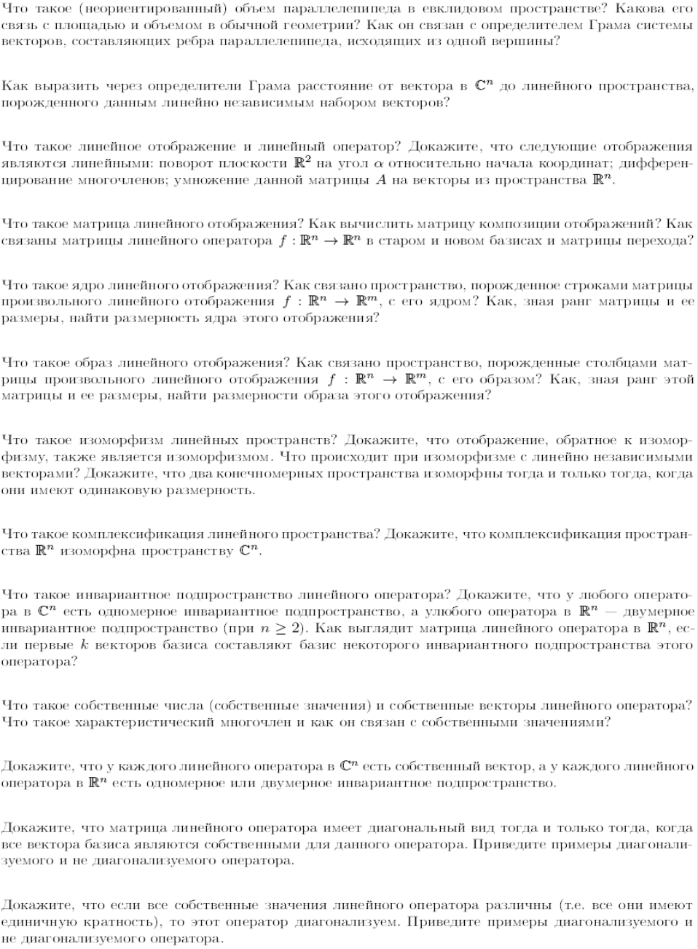

- РЕСУРСЫ
  - Основная литература
Курош А. Г. Курс высшей алгебры. М., Наука, 1971
Гельфанд И. М. Лекции по линейной алгебре. (Любое издание, кроме 1-го, напр., М., Наука, 1971)
Винберг Э. Б. Курс алгебры. М., Факториал, 1999 и последующие издания
Проскуряков И. В. Сборник задач по линейной алгебре. (Любое издание, напр., М., БИНОМ, 2005)

  - Дополнительная литература
Aleskerov F., Ersel H., Piontkovski D., Linear Algebra for Economists. Berlin—Heidelberg, Springer, 2011
Бурмистрова Е. Б., Лобанов С. Г., Линейная алгебра с элементами аналитической геометрии, М., ГУ ВШЭ, 1998 (или другое издание)
Сборник задач по алгебре. (Под редакцией А.И.Кострикина). М., «МЦНМО», 2009

  - Программное обеспечение
№ п/п | Наименование | Условия доступа
1. | Microsoft Windows 7 Professional RUS  Microsoft Windows 10  Microsoft Windows 8.1 Professional RUS | Из внутренней сети университета (договор)
2. | Microsoft Office Professional Plus 2010 | Из внутренней сети университета (договор)

  - Профессиональные базы данных, информационные справочные системы, интернет-ресурсы (электронные образовательные ресурсы)
№ п/п | Наименование | Условия доступа
 | Профессиональные базы данных, информационно-справочные системы
1. | Консультант Плюс | Из внутренней сети университета (договор)
2. | Электронно-библиотечная система Юрайт | URL: https://biblio-online.ru/
3. | Электронный доступ к литературе, выпущенной издетельством Springer | URL: https://www.springer.com  Из внутренней сети университета (договор)
 | Интернет-ресурсы (электронные образовательные ресурсы)
1. | Открытое образование | URL: https://openedu.ru/

  - Материально-техническое обеспечение дисциплины
Учебные аудитории для лекционных занятий по дисциплине обеспечивают использование и демонстрацию тематических иллюстраций, соответствующих программе дисциплины в составе:
- ПЭВМ с доступом в Интернет (операционная система, офисные программы, антивирусные программы);
- мультимедийный проектор с дистанционным управлением.
Учебные аудитории для лабораторных и самостоятельных занятий по дисциплине оснащены ______________, с возможностью подключения к сети Интернет и доступом к электронной информационно-образовательной среде НИУ ВШЭ.

